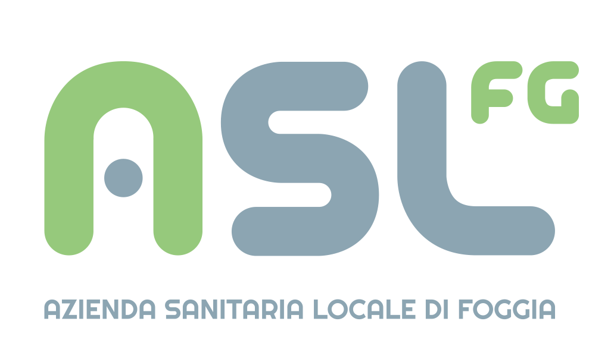

REGIONE PUGLIA
ASL FG

AZIENDA SANITARIA LOCALE DELLA PROVINCIA DI FOGGIA
(Istituita con L.R. 28/12/2006, n.39)
C.F. e P. IVA: 03499370710

Nome e Cognome | Tipologia | Data autorizzazione | Compenso
Moraca lucia | Relatore al convegno Novità terapeutiche il 18/12/23 per Agorà srl Bari PI 06828360724 | Autor.0119903 del 5/12/23 | gratis
Moraca lucia | Relatore evento Stato dell’Arte nella malattia 14/12/2023 per n 2h per Hinovia. srl PI 05128330262 | Autor 0119914 del 5/12/23 | Euro 500
Moraca lucia | Relatore evento formativo Attualità e prospettive il 12/12/2023 per Mecongress, Bari, PI 07067810726 | Autor 0119925 del 5/12/23 | Gratis
Cera irene | Docente corso OSS dal 04/12/23 al 01/06/24 per n 50h ( nel 2024) per Gesfor PI 05932560724 | Autor 0120853 del 7/12/23 | Euro 1.250
Merla michele | Docente corso BLSD e PBLSD dal 4/12/23 al 28/11/24per n 12h per Time Vision, Castellammare di Stabia PI 07223751210 | Autor 0119953 del 5/12/23 | Euro 300
Cialdella pietro | Docente corso OSS dal 19/12/23 al 01/08/24 per n 15h per Efap Puglia PI 90035120717 | Autor 0119967 del 5/12/23 | Euro 375
Impagnatiello maria pia | Docente corso OSSdal 5/12/23 al 5/12/24 presso scuola di formazione Manfredonia v di vagno PI 04292840715 | autor 0120844 del 7/12/23 | Euro 1250
Palma ettore | Componente Coll Tecn il 19/12/23 per AOU Policlinico di Foggia PI 02218910715 | Autor 0120869 del 7/12/23 | gratis
Tampone antonio | Docente corso OSS dal 19/12/23 al 01/08/24 per n 15h per Efap Puglia PI 90035120717 | Autor 0122112 del 12/12/23 | Euro 375
Gadaleta giovanni | Docente corso OSS dal 19/12/23 al 1/08/24 per n 21 ore per EFAP Puglia PI 90035120717 | Autor.0124202 del 18/12/23 | Euro 525
Mangiacotti giuseppe | Coordinatore area sanitaria corso OSS dal 18/12/23 al 28/6/24 per n 100h per A.I.A.C.E. SGR CF 92047440711 | Autor.0124649 del 19/12/23 | Euro 2000,00
Fida nicola | Docente corso fitofarmaci il 18/12/2023 per n 5h per In Formazione CF 93232780721 | Autor 0125794 del 22/12/23 | Euro 75

